**ЗАДАНИЕ 1.**

|  |  |  |  |  |  |
| --- | --- | --- | --- | --- | --- |
|  | | |  | | |
| **1.** | | | **2.** | | |
|  | | | |  | |
| **3.** | | | | | **4.** |
|  |  | | | | |
| **5.** | | **6.** | | | |

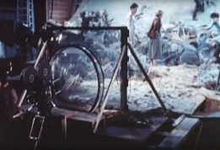 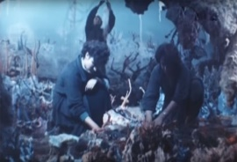 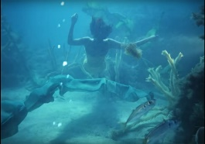 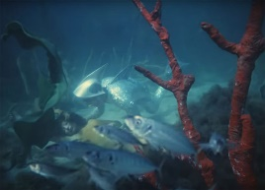 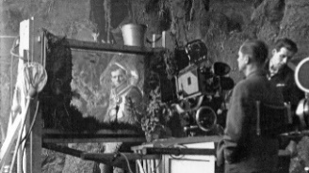

**ЗАДАНИЕ 2.**

|  |
| --- |
|  |
| 1. Вера Хлебникова. Ход сельди. Начало ХХ века |

|  |  |  |  |
| --- | --- | --- | --- |
|  |  | | |
| **2-3. Чжу Миндэ (Китай). Начало XXI века** | | | |
|  | |  | |
| **4. Константин Стерхов. XXI век** | | | **5. Чжу Миндэ. XXI век** |

**ЗАДАНИЕ 3.**

|  |  |  |  |
| --- | --- | --- | --- |
|  |  |  |  |
| **1.** | **2.** | **3.** | **4.** |

|  |
| --- |
| 5. |

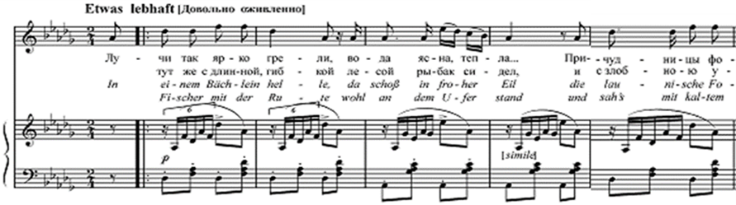

|  |
| --- |
| 6. |

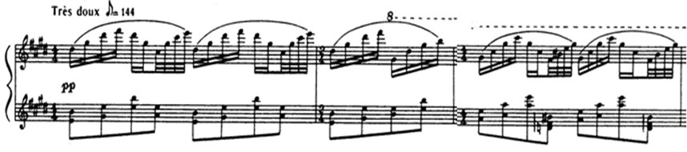

|  |
| --- |
| 7. |

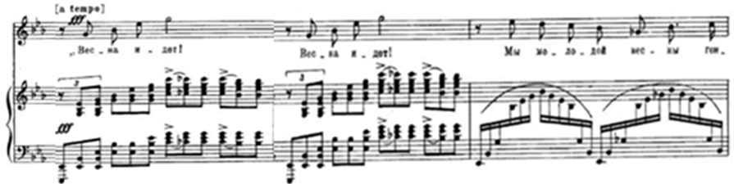

|  |
| --- |
| 8. |

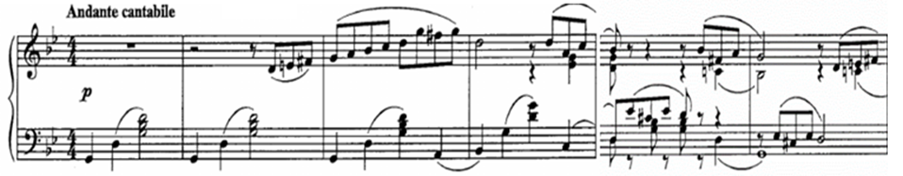

**ЗАДАНИЕ 4.**

|  |  |  |  |  |  |  |  |  |
| --- | --- | --- | --- | --- | --- | --- | --- | --- |
|  |  | | | |  | | | |
| **1.** | **2.** | | | | **3** | | |
|  | | |  | | | | |
| **4.** | | | **5.** | | | | |
|  | | |  | | |  | |
| **6.** | | | **7.** | | | **8.** | |
|  | |  | |  | | |  |
| **9.** | | **10.** | | **11.** | | | **12.** |

**ЗАДАНИЕ 5.**

**1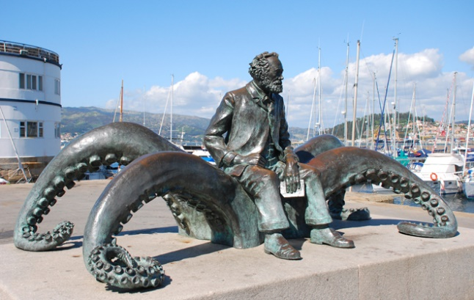=**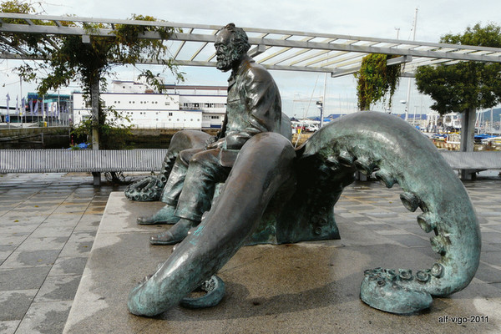

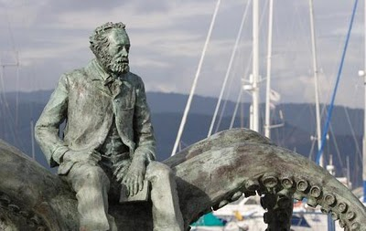 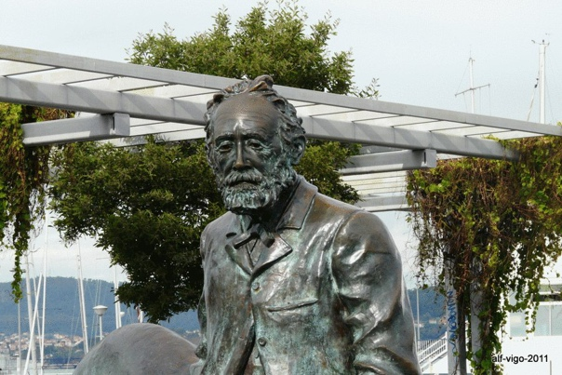

**2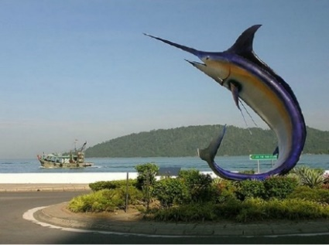 3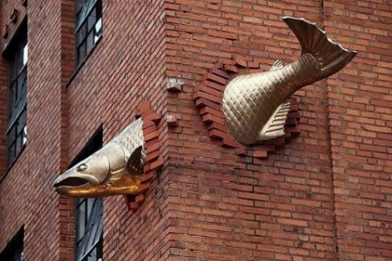4**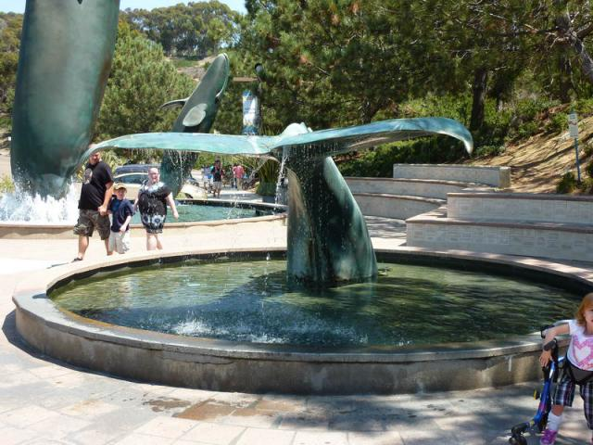

**2.** Малайзия. Кота-Кинабала. **3.** Портленд, штат Орегон, США. Скульптор Кит Джеллум. Лосось выполнен из бронзы и имеет длину 3,4 метра, находится над рестораном морепродуктов на Лососевой улице. **4.** Памятник китам в Сан Диего, Калифорния, США.

**ЗАДАНИЕ 6.**

|  |  |  |  |  |  |
| --- | --- | --- | --- | --- | --- |
|  | | |  | | |
| **1.** | | | **2.** | | |
|  | | |  | | |
| **3.** | | | **4.­ 4а** | | |
|  | |  | | | |
| **5** | | **6.** | | | |
|  | |  | | |  |
| **7.** | | **8.** | | | |
|  |  | | |  | |
| **9.** | **10.** | | | **11. подсказка** | |